Sposób na ochronę przed emisjami związanymi z ruchem drogowym? Ograniczenie zanieczyszczeń dzięki barierom roślinnym przy drogach
Według nowego badania stężenie cząstek zanieczyszczeń powietrza wzdłuż dróg może zostać zmniejszone o ponad połowę za pomocą żywopłotu.
ZMIANA KLIMATU I ŚRODOWISKO
POSTĘPY NAUKOWE
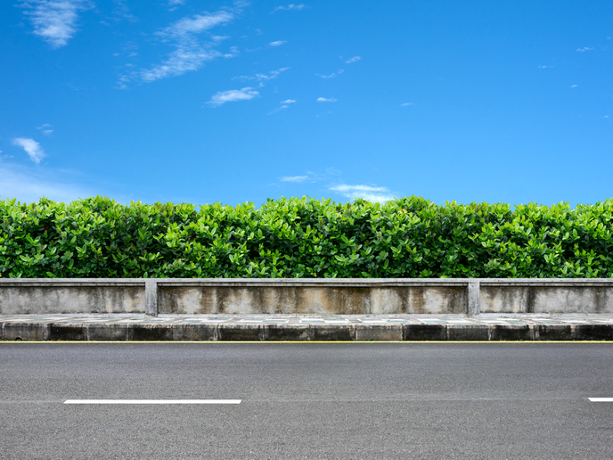© Johannes Kornelius, Shutterstock
Pomimo redukcji emisji jakość powietrza w wielu krajach europejskich pozostaje na bardzo niskim poziomie. Jak czytamy w raporcie Europejskiej Agencji Środowiska, w 2017 r. w dużej części Europy stężenie cząstek pyłu zawieszonego nadal przekraczało wartości dopuszczalne w UE oraz wytyczne Światowej Organizacji Zdrowia dotyczące jakości powietrza. Termin pył zawieszony, inaczej zanieczyszczenie cząstkami stałymi, określa złożoną mieszaninę bardzo małych cząstek i kropelek cieczy, które dostają się do powietrza. Wdychane mogą wpływać na serce i płuca oraz powodować poważne problemy zdrowotne. W ostatnich latach wykorzystanie zielonej infrastruktury, takiej jak drzewa, żywopłoty i pojedyncze krzewy, przy ruchliwych drogach miejskich, zyskało na znaczeniu jako sposób zmniejszenia narażenia ludności na zanieczyszczenie powietrza. Zespół naukowców pracujących w ramach częściowo wspieranego ze środków UE projektu iSCAPE przeprowadził pięciomiesięczny eksperyment, mierząc zanieczyszczenia spowodowane ruchem drogowym za i przed żywopłotem otaczającym park dla dzieci w Guildford w Wielkiej Brytanii. „Miejsce to zostało wybrane, ponieważ znajduje się tam długi, niczym niezakłócony żywopłot usytuowany obok ruchliwej drogi i dlatego stanowi idealną lokalizację do oceny skuteczności samego żywopłotu”, stwierdzili naukowcy w artykule opublikowanym w czasopiśmie „Sustainable Cities and Society”.

Czynniki wpływające na poziom zanieczyszczeń
Uczestnicy projektu wykorzystali system czujników do zbadania, czy w trakcie cyklu wegetacyjnego żywopłotu bukowego nastąpiło zmniejszenie zanieczyszczenia. Wyniki pokazały, że pogoda, święta państwowe i poszczególne etapy cyklu życia żywopłotu miały wpływ na spadek poziomu stężenia zanieczyszczeń. „Bezwzględne stężenia pyłu zawieszonego przed i za żywopłotem zależą od zmiennych meteorologicznych, biologicznych i społecznych, co widać na przykład w porze wakacji czy w czasie deszczu”. Badacze dodają: „Dla przykładu, spadek zaobserwowany w połowie lutego jest spowodowany przerwą międzysemestralną (święto państwowe w Wielkiej Brytanii), a dłuższy okres niskich stężeń na początku marca wynika z opadów deszczu”. Eksperci reprezentujący partnera projektu, Global Centre for Clean Air Research (GCARE) na Uniwersytecie w Surrey, którzy przeprowadzili eksperyment, stwierdzili spadek stężenia cząstek stałych o ponad 50 % po zazielenieniu się żywopłotu pod koniec kwietnia. Jak napisano w komunikacie prasowym Uniwersytetu w Surrey, „eksperci uważają, że może to być spowodowane tym, że gęstość żywopłotu lub lepkość jego liści znacznie utrudniała cząstkom zanieczyszczeń przedostawanie się przez niego”. „Jednak wyniki wykazały również zmniejszoną redukcję zanieczyszczeń gazowych, w tym tlenku węgla i dwutlenku azotu oraz dowiodły, że kierunek wiatru ma niewielki wpływ na poziom stężenia”. Według tego samego komunikatu prasowego prof. Prashant Kumar, założyciel i dyrektor GCARE oraz główny autor badania, stwierdził: „Badanie to dostarczyło nie tylko cenne dowody i wsparcie dla naszych działań na rzecz sadzenia żywopłotów oraz wykorzystywania innych form zielonej infrastruktury (w stosownych przypadkach) wzdłuż poboczy ruchliwych dróg w celu ochrony szkół, placów zabaw oraz pieszych/rowerzystów przed narażeniem na zanieczyszczenia powietrza; jest ono również wyraźnym wskazaniem, że najlepszą barierę przeciw zanieczyszczeniom powietrza stanowią gatunki roślin wiecznie zielonych, które rosną przez cały rok”. Projekt iSCAPE (Improving the Smart Control of Air Pollution in Europe), który wsparł badanie, zakończył się po 36 miesiącach, latem 2019 roku. Więcej informacji: strona projektu iSCAPE

Źródło https://cordis.europa.eu/article/id/413280-hedging-against-traffic-emissions-cut-roadside-pollution-with-vegetation-barriers/pl

